北京大学第一医院离退休办公室职工春节慰问品项目院内论证公告
北京大学第一医院采购中心采购论证组，邀请供应商就如下项目中所需货物或服务参加采购现场论证。
1.论证简介
1.1项目名称：北京大学第一医院离退休办公室职工春节慰问品项目
1.2采购论证编号：CGZX-FW-2024-1917
1.3使用科室：北京大学第一医院
地址：北京市西城区西什库大街8号
电话：010-83576914
1.4采购论证性质：院内论证
1.5资金来源：医院经费
1.6项目预算：560400元
1.7采购内容
1.7.1慰问品形式及送货要求：
1.7.1.1慰问品以实物的形式送货；
1.7.1.2免费物流配送，可为自有配送团队或为快递公司配送，配送服务企业首选顺丰物流或京东物流；
1.7.1.3由采购科室提供寄送名单、地址及联系电话；
1.7.1.4供货商按需方要求制作兑换平台，内容包含职工账号(需方指定号段)、密码（身份证号后8位）、兑换方式、兑换截止日期、项目负责人及客服联系方式等；以上内容以群发短信的形式通知需方，必要时客服人员负责协助需方人员下单或指导使用兑换平台；
1.7.1.5需方通过点击短信上的链接登录约定账号，填写收货信息，供应商按指定地点配送；
1.7.1.6兑换平台页面可显示此次慰问品套餐图片，平台简单易操作，下单后平台显示物流跟踪；
1.7.1.7供货商须在打包慰问品同时装箱慰问信一封、生日蛋糕卡一张、《银色年华》刊物一本、装箱清单一张。此4种物品由采购需求科室提供，随慰问品一同免费装箱配送；
1.7.1.8供货商能够根据需方要求随时提供统计、查找订单详情的服务，及时反馈慰问品兑换情况；
配送完成后供货方提供签收情况明细；
1.7.1.9配送范围：北京市行政区域内；
1.7.1.10供货商针对本项目设计提供服务方案及措施，配送团队及装箱的人员安排；
1.7.1.11此项目须设立专人负责售后服务，因产品质量不符合要求或配送过程中出现丢失、损坏等原因致使需方人员不能在约定时间内收到慰问品，均由供货方负责补偿；
1.7.1.12配送时间：2025年1月8日前
1.7.2付费方式：根据实际配送货品数量、出具国家正式发票，银行转账付款。
1.7.3产品名称及数量：约1868份，以实际供货量为准
序号 | 商品名称 | 型号规格 | 单位 | 数量 | 厂名 | 执行标准 | 产品品牌 | 质量等级 | 生产许可证编号 | 图片
1 | 胡姬花金衣玉食古法花生油礼盒 | 900ml*3 | 盒 | 1 | 益海(石家庄)粮油工业有限公司 | Q/YHJL0105S-2023 | 胡姬花 | 一级 | SC10113011000978 | 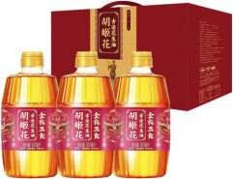
2 | 响穗石板大米礼盒 | 2.5kg*2 | 盒 | 1 | 黑龙江省宁安市上官米业有限公司 | GB/T 1354-2018 | 响穗 | 一级 | SC10123108427747 | 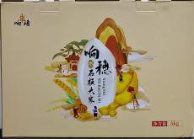
3 | 金龙鱼御品面粉组合 | 1kg御品饺子粉 | 袋 | 1 | 益海嘉里(北京)粮油食品工业有限公司 | LS/T 3203-1993 | 金龙鱼 | 精制级 | SC10111151011033 | 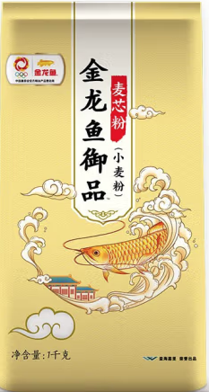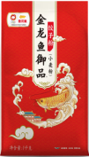
3 | 金龙鱼御品面粉组合 | 1kg御品麦芯小麦粉 | 袋 | 2 | 益海嘉里(北京)粮油食品工业有限公司 | GB/T 1355-2021 | 金龙鱼 | 精制粉 | SC10111151011033
4 | 千禾0添加健康调味品礼盒A款2000ml | 内配：零添加料酒500ml*1  零添加糯米香醋500ml*1  零添加生抽酱油500ml*1  零添加红烧酱油500ml*1 | 盒 | 1 | 千禾味业食品股份有限公司 | 酱油GB/T 18186  香醋GB/T 18187  料酒Q/QHW0002S | 千禾 | 特级 | SC20151140250015 | 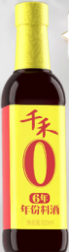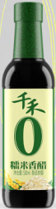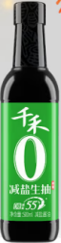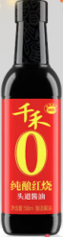
5 | 宁安堡 新疆特产大枣 和田红枣 | 500g/袋 | 袋 | 1 | 宁夏宁安堡健康科技有限公司 | GB/T 5835 | 宁安堡 | 二等 | SC11464052101006 | 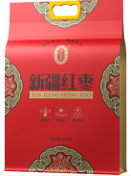
6 | 葵珍原味大瓜子八分熟 | 188g | 罐 | 2 | 洽洽食品股份有限公司 | GB19300 | 葵珍 |  | SC11834010705158 | 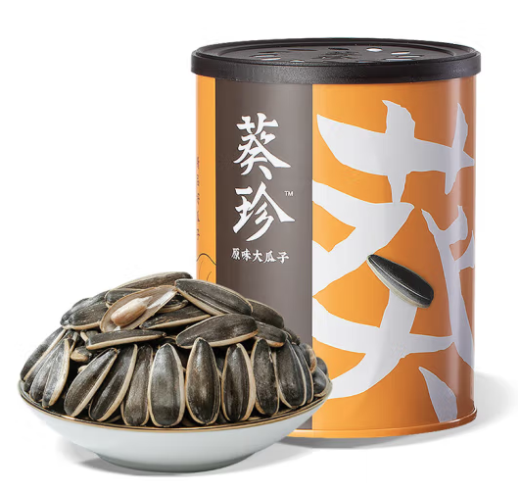
7 | 绿次方鸡蛋富硒蛋可生食鸡蛋 1.4kg 30枚装整箱礼盒补营养早餐鲜鸡蛋 | 1.4kg 30枚 | 盒 | 1 | 山西晋龙养殖股份有限公司 | GB 2749 | 绿次方 | 一级 | - | 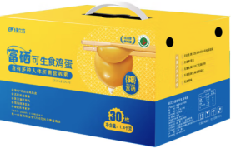
2.对供应商基本要求：
2.1 中国境内注册的独立法人。
2.2 不接受联合体、第三方平台及电子商务投标。
2.3 必须向北京大学第一医院采购中心报名，并提供要求的资质文件参加资格预审。
3.供应商报名
3.1供应商须在“北京大学第一医院采购平台”先行注册（平台访问地址：http://cgzx.pkufh.com/bcp/login/login?redirect=%2F）。平台注册的相关问题咨询：赵海廷，电话：18864803170（北京大学第一医院采购平台供应商注册教学视频：https://www.pkufh.com/Html/News/Articles/56513.html）
3.2供应商须在公示期2024年11月29日-2024年12月6日下午16:00前，将供应商资质（含联系人、联系方式）及资格预审资质的相关资料上传至“北京大学第一医院采购平台”进行线上报名，未在线上报名或线上报名材料最终审核未通过则报名无效。
3.3资格预审资质要求：
3.3.1 企业法人营业执照(三证合一)；食品经营许可证；代销或特许经销许可授权书
3.3.2 出具服务质量保证承诺书
3.3.3法人授权书：授权书需法人签字;授权书后附法人、授权参会销售的身份证正反面复印件，授权书需包含授权代表联系方式及邮箱地址，且授权时间不可少于1年，出具授权代表在本企业近3个月的社保缴费证明
3.3.4.供应商出具“国家企业信用信息公示系统”截图，截图内容需包含：“营业执照信息”，“股东及出资信息”、“主要人员信息”等内容。4.发放采购论证文件
4.1通过资格预审的供应商，采购论证文件电子版可从“北京大学第一医院采购平台”下载；
4.2通过资格预审的供应商，应按照采购论证文件的要求制作投标文件，须将“北京大学第一医院采购平台”中加盖水印的资质文件打印后放至投标文件中；
4.3参与该项目的供应商，须将投标文件电子版于开标前上传至“北京大学第一医院采购平台”，论证会当天须携带与平台上传版本一致的纸质版投标文件参会。
5.采购论证时间及地点
5.1本次采购论证采用院内论证的形式；
5.2北京大学第一医院采购中心将在“北京大学第一医院采购平台”中通知供应商参与采购论证，供应商可在报名成功后进行查看；
5.3论证会当天须提前10分钟到达北京市西城区西什库大街74号（北门）签到；
5.4如退出此项目，须电话通知采购中心并在“北京大学第一医院采购平台”中在投标界面中点击“弃标”。
6.北京大学第一医院采购中心地址及联系方式
6.1地址：北京市西城区西什库大街74号（北门）；
6.2联系人及联系电话：尚老师 83576914
6.3电子邮箱：CGZX@pkufh.com
7.本项目采购论证公告、修改公告和中标公告将在北京大学第一医院官方网站（http://www.pkufh.com）上刊登。

北京大学第一医院采购中心
2024年11月29日

